教材管理系统辅导员操作手册
步骤一：辅导员登录
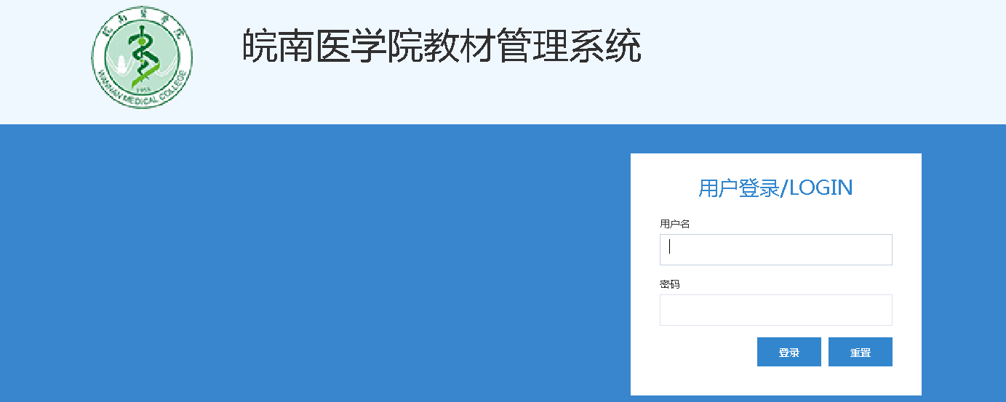
辅导员（以学生处下文带班的第一位）登录时，用户名和密码都是其职工号，输入职工号后点击登录即可登录成功

步骤二：辅导员查询班级信息
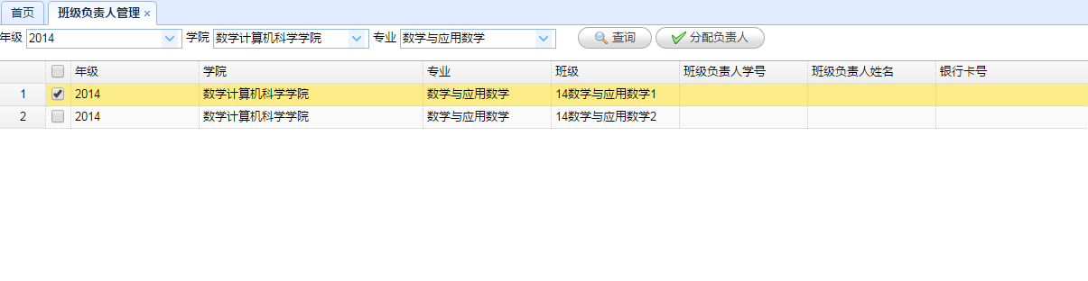
辅导员登录，点击班级负责人页面，根据年级，学院，专业，查询出对应班级信息

步骤三： 辅导员分配班级负责人
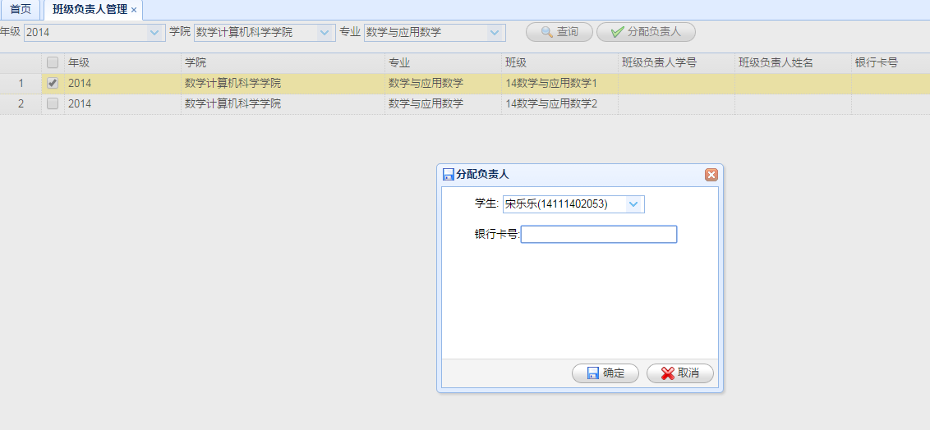
辅导员选中班级，点击分配负责人按钮，查找对应学生，并填写银行卡号点击保存即可

步骤四：辅导员查询学生征订情况
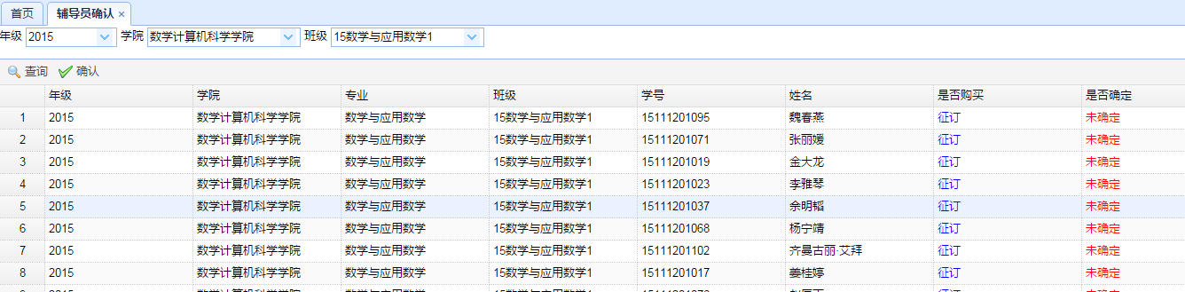
辅导员点击辅导员确认页面，根据年级，学院，班级查询出学生征订情况

步骤五：辅导员对学生征订情况进行确认
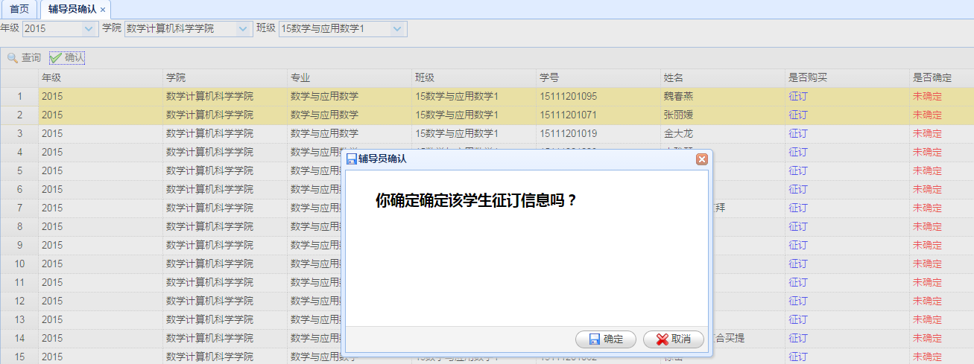

辅导员选中一个或几个学生，点击确认，即辅导员确认这些学生订/不订教材

步骤六：统计学生教材
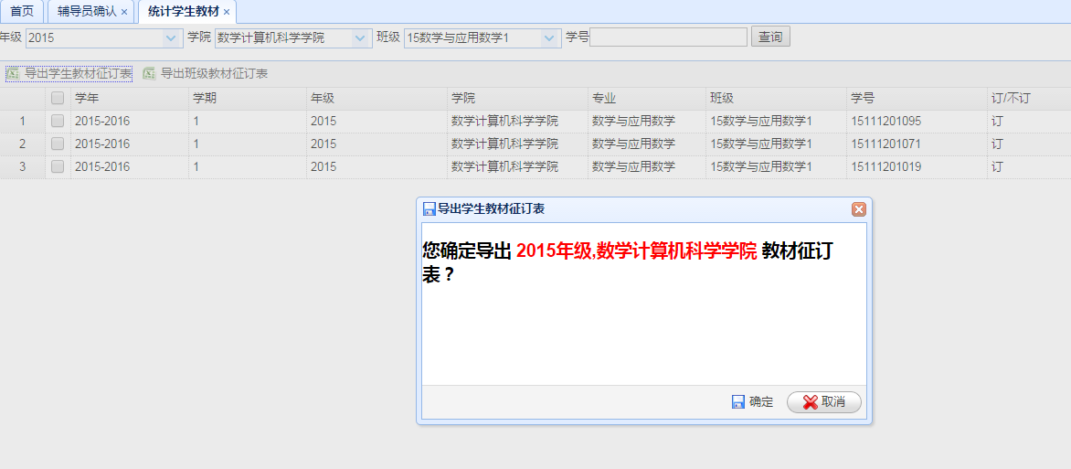
辅导员点击统计学生教材，根据年级，学院，班级等信息，可以查看学生情况，点击导出按钮，根据输入的查询内容 导出对应学生征订教材信息

